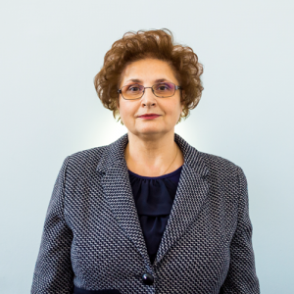
Prof. Univ. Dr. Maria Viorica BEDRULE - GRIGORUȚĂ

Date de contact:
Email: maria.bedrulegrigoruta@uaic.ro
Telefon: 0232.201.436
Birou: Universitatea "Alexandru Ioan Cuza" din Iași, B-dul Carol I, nr. 22, FEAA, B-510
Pagină coordonator: link

Teme propuse:
- Managementul inovării în servicii
- Competitivitatea și performanța în firmele de servicii
- Parametrii performanței în serviciile publice
- Convergențe și divergențe în dezvoltarea resurselor umane
- Calitatea și dezvoltarea sustenabilă în servicii

